
Ρίξε το ζάρι και πες!

- Διάβασε το παραμύθι και ύστερα ρίξε το ζάρι
για να απαντήσεις στις ερωτήσεις!


«Ο λαγός και η χελώνα»
Ήταν κάποτε ένας λαγός που συνέχεια κορόιδευε μια χελώνα για τα κοντά της πόδια. Έτσι η χελώνα αποφάσισε να τον καλέσει σε αγώνα δρόμου.
«Κάνεις πλάκα;», ρώτησε ο λαγός. Τα λόγια της χελώνας, τον έκαναν να γελάσει τόσο πολύ που παραλίγο να πέσει. «Ωραία, λοιπόν. Ας αγωνιστούμε. Είμαι σίγουρος ότι θα σε νικήσω», είπε συγκρατώντας τα γέλια του. Και με αυτά τα λόγια ο λαγός άρχισε να τρέχει όσο πιο γρήγορα μπορούσε. Μετά από λίγο ο λαγός σταμάτησε. Σκέφτηκε να ξεκουραστεί λίγο και ξάπλωσε στη σκιά ενός δέντρου. Μόλις έκλεισε τα μάτια του αποκοιμήθηκε.
Στο μεταξύ η χελώνα περπατούσε αργά, αλλά σταθερά. Σύντομα συνάντησε το λαγό που κοιμόταν κάτω από το δέντρο. Τον προσπέρασε όσο πιο ήσυχα μπορούσε. Όταν ξύπνησε ο λαγός είδε με έκπληξη ότι η χελώνα προπορευόταν αρκετά!! Έτρεξε όσο πιο γρήγορα μπορούσε, αλλά δεν κατάφερε να κερδίσει!! Η χελώνα είχε κερδίσει τον αγώνα…

Ποιο είναι το κεντρικό νόημα-ηθικό δίδαγμα της ιστορίας;
_______________________________________________________
_______________________________________________________
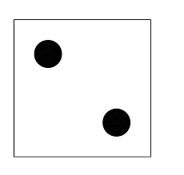Ποιοι είναι βασικοί πρωταγωνιστές της ιστορίας;
_______________________________________________________
______________________________________________________
 Πού διαδραματίζεται η ιστορία;
______________________________________________________
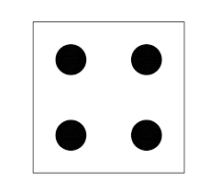Ποιος ήρωας θα θέλατε να είστε και γιατί;
______________________________________________________
______________________________________________________
Τι γίνεται στην αρχή, στη μέση και στο τέλος της ιστορίας;
______________________________________________________
______________________________________________________
______________________________________________________
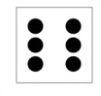Αν άλλαζες το τέλος, ποιο θα ήταν αυτό;
______________________________________________________
______________________________________________________
______________________________________________________
(Η άσκηση μπορεί να γίνει γραπτά ή προφορικά!)

